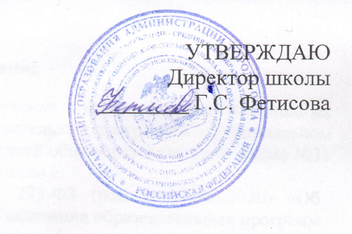

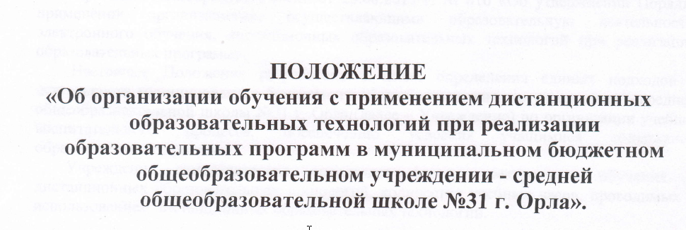

ІІринято

на педагогическом совете
МБОУ — средней общеобразовательной школы № 31 г. Орла

Протокол № 4 от 27.04.2020 г.

Настоящее Положение «Об организации обучения с применением ди танционных образовательных технологий при реализации образовательных программ в муниципальном бюджетном общеобразовательном учреждении - средней общеобразовательной школе №31 г. Орла» (далее — Положение) разработано в соответствии с:
Федеральным законом от 29.12.2012 г. № 273-ФЗ (ред. от 01.03.2020) «Об образовании в Российской Федерации» (Статья 16. Реализация образовательных программ с применением электронного обучения и дистанционных образовательных технологий);
Приказом Министерства просвещения Российской Федерации N 104 от 17 марта 2020 г. «Об организации образовательной деятельности в организациях, реализующих образовательные программы начального общего, основного общего и среднего общего образования, образовательные программы среднего профессионального образования, соответствующего дополнительного профессионального образования и дополнительные общеобразовательные программы, в условиях распространения новой коронавирусной инфекции на территории Российской Федерации»;
Приказом Минобрнауки России от 23.08.2017 г. № 816 «Об утверждении Порядка применения организациями, осуществляющими образовательную деятельность, электронного обучения, дистанционных образовательных технологий при реализации образовательных программ».
Настоящее Положение разработано в целях определения единых подходов к деятельности муниципального бюджетного общеобразовательного учреждения — средней общеобразовательной школы №31 г. Орла (далее — Учреждение) по организации учебно- воспитательного процесса, обеспечению усвоения учащимися содержания образовательных программ.
Учреждение самостоятельно определяет формы электронного обучения и дистанционных образовательных технологий, количество учебных часов, проводимых с использованием дистанционных образовательных технологий.

Организация образовательного процесса (режим работы)
Директор школы на основании распоряжений вышестоящих органов управления образования издает приказ по Учреждению о временном приостановлении учебно- воспитательного процесса в условиях распространения новой коронавирусной инфекции (далее — карантин).
Во время карантина деятельность Учреждения осуществляется в соответствии с утвержденным режимом работы, деятельность педагогических работников — в соответствии с установленной учебной нагрузкой, расписанием учебных занятий, иных работников — режимом рабочего времени, графиком сменности.
Во время карантина продолжительность урока с применением дистанционных образовательных технологий сокращается до 30 минут.
Директор Учреждения:
    - осуществляет контроль за организацией ознакомления всех участников образовательных отношений с документами, регламентирующими организацию работы Учреждения во время карантина;
    - контролирует соблюдение работниками Учреждения карантинного режима;
    - осуществляет контроль за реализацией мероприятий, направленных на обеспечение выполнения образовательных программ;
    - принимает управленческие решения, направленные на повышение качества работы Учреждения во время карантина;
    - контролирует оперативное отражение информации об организации образовательного процесса на официальном сайте Учреждения, официальных аккаунтах в социальных сетях. Заместители директора по учебно-воспитательной работе:
      - организуют разработку мероприятий, направленных на обеспечение выполнения образовательных программ учащимися;
      - определяют совместно с учителями-предметниками систему организации учебной деятельности с учащимися во время карантина: виды, количество работ форму обучения (дистанционная, самостоятельная и др.), сроки получения заданий учащимися и предоставления ими выполненных работ, сроки размещения информации на сайте школы; осуществляют информирование всех участников образовательных отношений Учреждения об организации работы во время карантина, в том числе через сайт Учреждения, через все доступные информационные каналы, в том числе группы учительских, родительских мессенджеров;
      - осуществляют контроль за корректировкой календарно-тематического планирования рабочих программ педагогами Учреждения;
      - организуют использование педагогами дистанционных форм обучения, осуществляет методическое сопровождение и контроль за внедрением современных педагогических технологий, методик, направленных на увеличение резервных часов, с целью реализации в полном объёме образовательных программ;
      - осуществляют мониторинг применения электронного обучения и дистанционных образовательных технологий педагогами Учреждения;
      - организует ежедневный мониторинг

Учителя-предметники:
      - выбирают удобную для себя форму электронного обучения и дистанционных образовательных технологий;
      - проводят уроки в соответствии с учебных планом по каждой дисциплине и утвержденным расписанием на учебный год;
      - предоставляют обучающимся ссылки на ресурсы, где будет проводится обучение, знакомят с расписанием занятий;
      - готовят для обучающихся перечень домашних заданий и комментариев по изучению новой темы в соответствии с календарно-тематическим планированием по всем учебным предметам, курсам учебного плана и расписанием уроков;
      - проводят для обучающихся, которые не разобрали материал, дополнительные
      - KOHG ПЬТНЦИИ ;
      - обеспечивают систему проверки и оценивания выполненных домашних заданий обучающихся;
      - своевременно заполняют классные журналы в соответствии с расписанием уроков в ACY
      - «Виртуальная школа». Классные руководители:
      - провода разъяснительную работу с родителями (законными представителями), доводят информацию через личное сообщение no- домашнему (мобильному) телефону, через все доступные информационные каналы, в том числе группы родительских мессенджеров; доводят информацию до учащихся и их родителей (законных представителей) о заданиях с целью выполнения программного материала в дистанционном режиме;
      - информирует родителей (законных представителей) об итогах учебной деятельности их детей во время карантина, с применением дистанционных форм обучения и самостоятельной работы учащихся.

Организация педагогической деятельности
Педагогическим работникам устанавливается режим работы в соответствии с учебной нагрузкой, планом методической и воспитательной работы Учреждения.
С целью прохождения образовательных программ в полном объёме учащимися педагоги применяют разнообразные формы домашней самостоятельной работы, дистанционные формы обучения. Информация о применяемых формах работы,

видах самостоятельной работы доводится педагогами, классными руководителями до сведения учащихся, их родителей (законных представителей).
Учитель-предметник может организовывать образовательный процесс через следующие формы:
при наличии Интернет использовать возможности электронных образовательных платформ, для работы на которых необходима регистрация обучающихся:
- «Российская электронная школа» - https://resh.edu.ru/
- «ЯКласс» - https://www.yak1ass.ru/info/about
- Учи.ру - https://uchi.ru/
- Zoom - https://zoom.us/
В данных условиях также можно работать по следующему алгоритму:
- учитель создаёт соответствующие образовательной программе учебного предмета, доступные для обучающихся ресурсы (тексты, памятки, алгоритмы, презентации, видеоролики, ссылки) и задания;
- учитель организует рассылку ресурсов и заданий по электронной почте, или с помощью мессенджеров (WhotsApp и др.), или социальную сеть (Вконтакте) в соответствии с тематическим планированием учебного предмета, устанавливает сроки выполнения;
- обучающиеся выполняют задания (изучают тексты, обрабатывают информацию, выполняют задания в рабочих тетрадях, создают учебные продукты, участвуют в форумах и т.д.), обращаются к учителям за помощью в режиме онлайн;
- учителя оценивают результаты выполнения заданий, работ в виде текстовых или аудио рецензий, устных онлайн консультаций, выставляют отметки;
- отметки фиксируются в специальных ведомостях, которые хранятся в информационной среде школы.
при отсутствии доступа в Интернет основным инструментом для организации взаимодействия педагогов и обучающихся в данных условиях может быть мобильная связь. Алгоритм действия в данном случае таков:
- в соответствии с имеющимися у обучающихся учебниками/учебными пособиями/рабочими тетрадями учитель формулирует задания, вопросы, разрабатывает памятки, алгоритмы небольшого объема, устанавливает сроки выполнения;
- учитель делает рассылку с помощью ЅМЅ-сообщений;
- обуиающиеся выполняют задания, имеют возможность консультироваться с учителем по телефону, высылать ответы педагогу для осуществления контроля;
- учителя оценивают результаты выполнения заданий, выставляют отметки;
- отметки фиксируются в специальных ведомостях, которые хранятся в информационной среде школы.
Самостоятельная работа учащихся во время карантина оценивается.
Самостоятельная деятельность учащихся во время карантина может быть оценена педагогами только в случае достижения положительных результатов.
По темам и заданиям, вызвавшим затруднения учащихся при самостоятельном изучении, учителем проводится корректировка после выхода с карантина, пробелы устраняются через индивидуальную работу с учащимися.

Деятельность учащихся вовремя караитииа
Во время карантина учащиеся не посещают школу.
Учащиеся самостоятельно выполняют задания, изучают указанные темы с целью прохождения материала, в том числе с применение дистанционных технологий.
Учащиеся предоставляют выполненные во время карантина задания в соответствии с требованиями педагогов.
Родители обучающихся (законные представители) имеют право:
получать от классного руководителя информацию о карантинном режиме;
получать информацию о полученных заданиях и итогах учебной деятельности своих детей во время карантина,
Родятеп обу'іаювщхся (законвъіе оредставитеп) с щpтвieяeввeм диставдяонвътх техвопошй обязакаі:
осществлятъ коптроль вьтотеяяя п рФёвком каравшвного режяма;
осутествляют контроль вьтолнеяяя домавіяих заданий во время 4враятяна с применением дистанциопнъп техяолошй.

Ш. Ведение дояумешации
Учителями-предметвиками проводится корректяровка калепдарно-тематтеского плапирования (при необходимости) и делается ошетка в соответсшпп с
требованиями оформлепш кщендарпо-тематического планироваяяя, установленнъімя в Учреждеяии.
В случае невозможвоGТН Rзуееняя учебяъіх тем обучающвмвся самостоятешяо, уевтеш- предметRиК мопет оргаяпзовать орохождевие материала (после ошены каравтвнвых мероприятиё) при помощм блочвого подхода к преподававRю уеебвого материала, о uëм делается спецяальнш ошепа в калеІlдаряо- темашееском пппяроваввв «Уеебвые заштия приостаяовлены в связп с приквзом № от...».
Согласно расписавию занятий во всех вядах журпалов (шассньы, элективньт и др.) залопя+іэтся даты, в графе «Что пройдеяо на уроке» педагогом делается запись темы учебного занятия в соответствии с иэменениями, внесенвымя в календарно- тематігческое планировшие.
Тема коllтрольяой, практиеескоа, лабораторной работы и др., не требующеfi проведевяя яепосредсшенно иа yee6Rьm завятвях, запвсъzвается в журяал в соответсшвв с Ftзмененяями, внесеппымп в калевдарво-тематяческое влшR Овшве.
Ошетка учащемуся за работу, вьтолненвую во время карштшіа, вьтставляется в rpaфy журнала, соответствуюідую теме уеебяого задания.
В шассном журнале в раздепе «Сведения о копчестве уроков, вропущепных учаіцямися» делается зались внизу стрпицы «Уеебные заняшя приостановлеяы с по
, npшuNs от« » 20... года».


ЇЧІ. Порядок принятия и сроя действия Полояtения

Данное Положеяае утверждается пряквом директора Уерепдеяяя поспе его рассмотреввя и принятия на педагогшеском совете Учреждеявя.
Положенllе принимается па яеовределенный срок и вступает в деёствііе с момента его утверждеівія.
Положевие может бьпь изменеRо иш доволТlеяо в соответствии с вновь изданньтми нормативными актамв мувидипальпого, регяонального, федервльного уровпей только решением педагогжеского совета.
Изменения и допотеняя к Положеняю принимаются на заседании педагогвческого совета в составе новоfi редакции, которая утверждается вриказом директора Уwреждеввя. После прЕfнятия новой редакции Попожеяия предыдущая редакция утрачивает силу.
В слуеае вознякновепяя противореепй между вастоящш Попожеяием и действщідям зпояодательством РФ или Уставом Учрежденш применяются яормы я правила, содержаgиеся в заководательстве РФ и Уставе Уwреждевяя.
Вопросы, не урегушрованные в вастоящем Полояевви, подлежат регулвровавяю в соответствт с действуювцім ЗdКОllОдательством РФ, Уставом Уережпеняя и ивівти локапъньтмя нормативRьтя актами.

